초격차 『Link-up(링크업) - 4대 도메인 AX 프로그램』
협업과제 수행계획서

기존 참여  초격차 프로젝트  프로그램명 | ※ 공고문에 명시된 붙임1의 사업명을 참고하여 작성 부탁드립니다.  * 기존 초격차 개방형 혁신 프로그램에서 매칭되었던 수요기업(기관)에 신청하는 것은 불가  예시) ’25년 초격차 스타트업 프로젝트의 버티컬 챌린지 사업에서 A사(수요기업(기관))  -B사(스타트업)으로 협약 체결하여 협업한 경우, 해당 수요기업(기관)-스타트업 매칭 불가

1. 협업과제 신청현황(협업 세부 과제 기준 1개 과제에 한하여 신청 가능)
<AX 수요기업 매칭가능 세부 과제 및 선정 TO> ※삭제 후 제출
세부분야 | AI 로봇 | AI 자동차 | AI 선박 | AI 드론 | AI 팩토리 | AI 신약 | AI 헬스케어 | AI 콘텐츠 | AI 금융
TO | 4 | 2 | 1 | 3 | 2 | 1 | 3 | 3 | 3

협업희망  수요기업명 |  | 세부분야 | 로봇
협업 세부  과제명 | ※ 공고문에 명시된 수요기업의 '협업 세부 과제' 명시  1개의 수요기업에서 여러개의 과제를 제시한 경우가 있으므로, 반드시 정확하게 기입  세부 과제를 정확하게 기입하지 않아서 발생하는 불이익은 작성자의 책임임

2. 일반현황
과제명 |  |  | ※ 공고문에 명시된 수요기업의 '협업 세부 과제'가 아닌, 귀사가 본 프로그램을 통해 실제 개발 및 협업 및 사업화하고자 하는 ‘구체적인 제안 솔루션명’ 기재(아이템명 불가)
기업명 |  |  |  |  |  |  |  |  |  | 창업일 |  |  | 2000.00.00.
대표자명 |  |  |  |  |  |  |  |  |  | 생년월일 |  |  | 2000.00.00.
사업자 형태 |  |  | □ 개인 |  |  | □ 법인 |  |  |  | 사업장 소재지 |  |  | 경기도 성남시
법인등록번호 |  |  |  |  |  |  |  |  |  | 사업자등록번호
주요성과(’25년 기준) |  |  | 매출 |  | 000억원 |  |  | 고용 |  | 000명 |  | 누적투자 |  |  |  | 000억원
산업재산권 확보 |  |  | 구분 |  | 실용신안 |  |  |  |  |  | 특허 |  |  |  | 디자인
 |  |  | 출원 |  | 00건 |  |  |  |  |  | 00건 |  |  |  | 00건
 |  |  | 등록 |  | 00건 |  |  |  |  |  | 00건 |  |  |  | 00건
국내·외 인증 |  |  | 인증명 |  |  |  |  |  | 취득일자 |  |  |  |  | 취득기관
연락처 |  |  | 성명 및 직책 |  |  |  |  |  | 연락처 |  |  |  |  | 이메일
 |  |  | 대표자 |  | 000 대표
 |  |  | 담당자 |  | 000 과장
신청기업 인력 구성 현황(신청자 본인 제외 공동·각자대표 포함)
※ 채용이 완료된 모든 임·직원 현황을 작성하고 참여율은 본 과제 투입비율 기준으로 작성
연번 | 성명 | 직위 |  | 담당 업무 |  |  | 보유역량(경력 및 학력 등) |  |  |  |  |  |  |  |  |  | 참여율
1 | OOO | 공동대표 |  | S/W 개발 총괄 |  |  | 컴퓨터공학과 교수 재직(00년)
2 |  | 대리 |  | 해외 영업 |  |  | OO학 전공, 관련 경력(00년 이상)
3
4

3. 협업과제 개요

3-1) 협업과제 소개
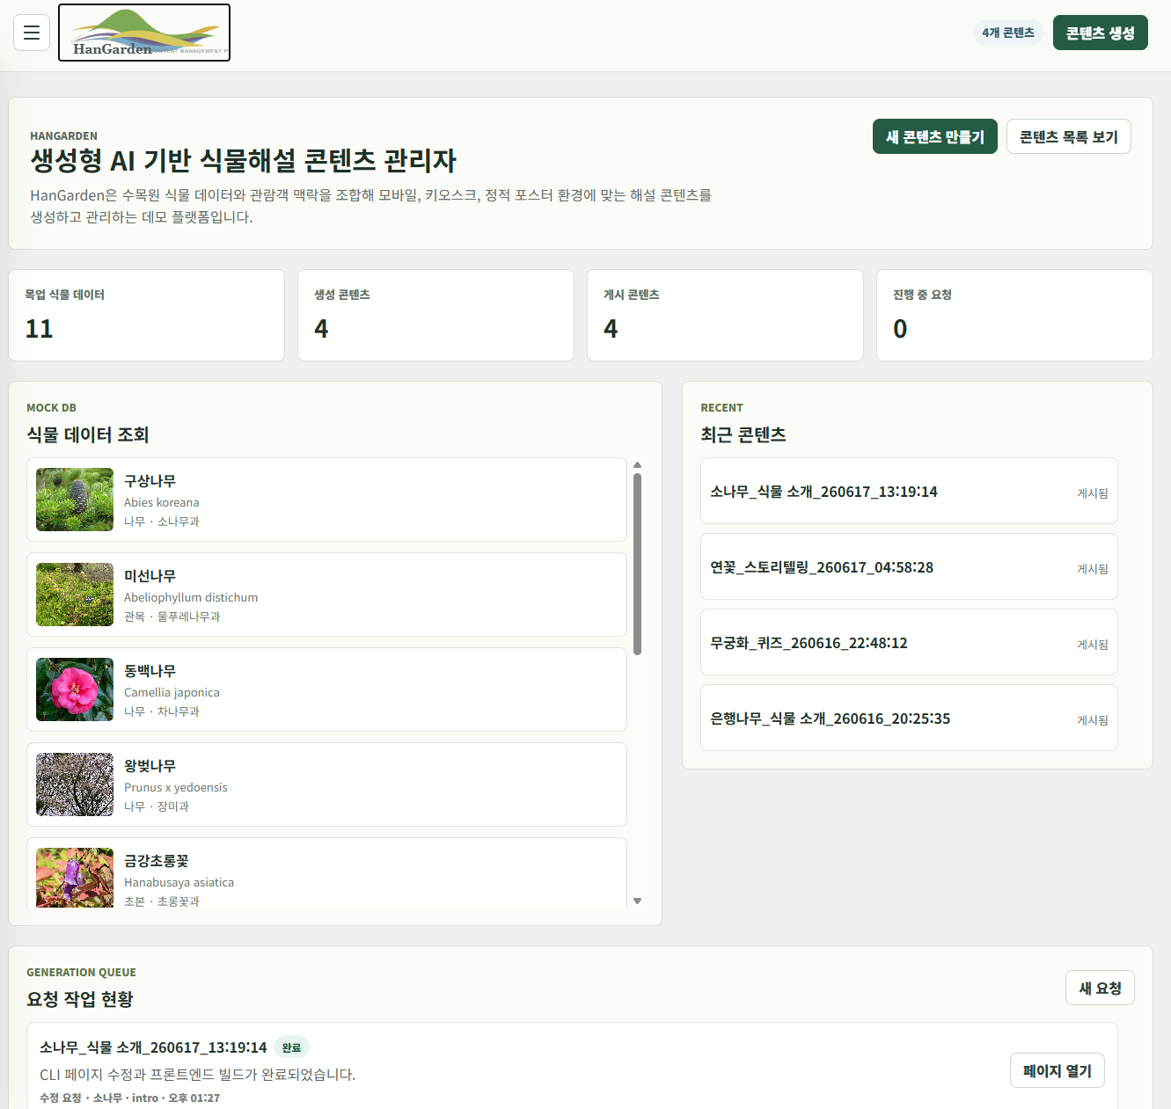
◦ (협업 과제 제안 배경) 수목원 해설 콘텐츠는 식물 정보, 전시 주제, 계절성, 관람 대상에 따라 지속적인 기획과 운영이 요구되나, 제한된 인력과 예산으로 다양한 전시·관람 수요에 적시에 대응하는 데 한계가 있어 AI 기반 콘텐츠 운영체계 도입 필요성이 증대되고 있음.
◦ (제품 개요) HanGarden은 수목원 현장에서 요구되는 식물 해설 콘텐츠의 기획, 제작, 수정, 운영, 배치 전 과정을 생성형 AI와 웹 기반 관리도구로 통합 지원하는 협업과제형 플랫폼임.
- HanGarden은 수목원 식물 해설 콘텐츠를 생성형 AI 기반으로 기획·제작하고, 운영자가 웹 환경에서 손쉽게 관리할 수 있도록 설계된 통합 관리 플랫폼임.

◦ (주요 기능 및 성능) HanGarden은 AI 콘텐츠 생성, 자연어 기반 수정, 전시 공간 배치, 운영 관리까지 이어지는 콘텐츠 운영 전주기 기능을 통합 지원함.
- 식물 데이터, 콘텐츠 유형, 관람객 특성, 배포 단말, 전시 공간 정보 등을 조합하여 현장 맞춤형 해설 페이지를 신속하게 생성할 수 있도록 설계하는 것을 목표로 함.
- 당사는 HanGarden의 AI 콘텐츠 생성, AI 수정, 배치 및 운영 관리 전주기 기능을 PoC 형태로 구현하고 실제 동작을 검증하였음. (https://metaintelligence.co.kr/hangarden)
- 콘텐츠 생성 절차를 통해 콘텐츠 목적, 관람 대상, 콘텐츠 유형, 단말 환경, 전시 활용 조건 등 생성 요청 정보를 구조화하여 반영할 수 있음.
- 생성형 AI를 통해 콘텐츠 페이지를 자동 생성하며, 추가 보완이 필요한 경우 자연어 기반 수정 요청이 가능한 No-code 운영 방식을 지원함.
- 생성된 콘텐츠는 키오스크, 모바일, 포스터 등 실제 전시 환경별 단말 조건에 맞추어 적용 및 검토할 수 있음.

3-2) 협업과제 기술 경쟁력
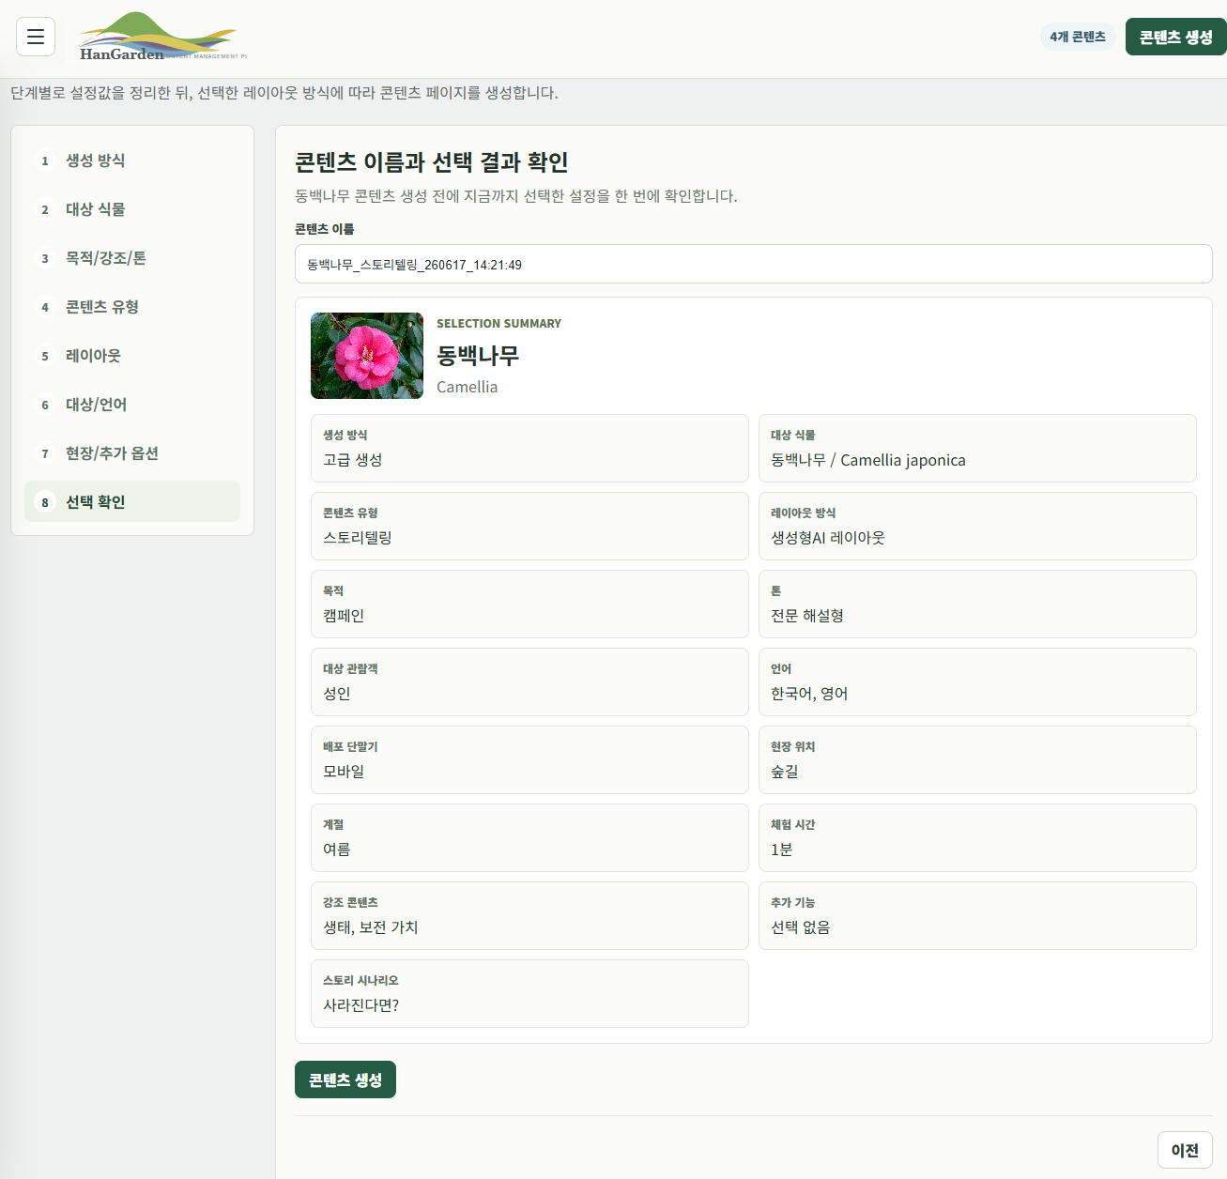
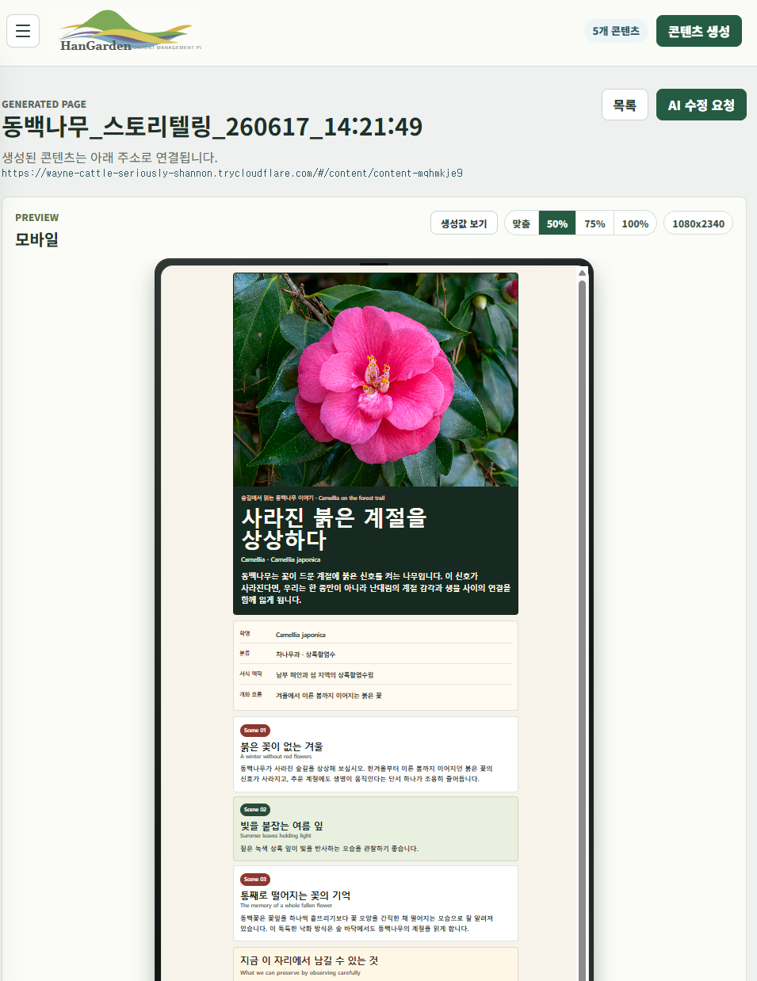
◦ (보유기술 혁신·우수성) 본 협업과제의 기술적 강점은 단순 문안 생성 수준을 넘어, 구조화된 입력값을 기반으로 실제 실행 가능한 AI 콘텐츠 웹페이지를 자동 생성 및 수정하며, 이를 검증·운영 흐름까지 연계하는 통합 구조를 구현하는 데 있음.

- 콘텐츠 생성에 필요한 설정값과 유형별 기준을 정리하여, 입력 조건에 따라 실제 화면으로 확인 가능한 콘텐츠 페이지가 AI에 의하여 자동 생성되도록 설계하였음.

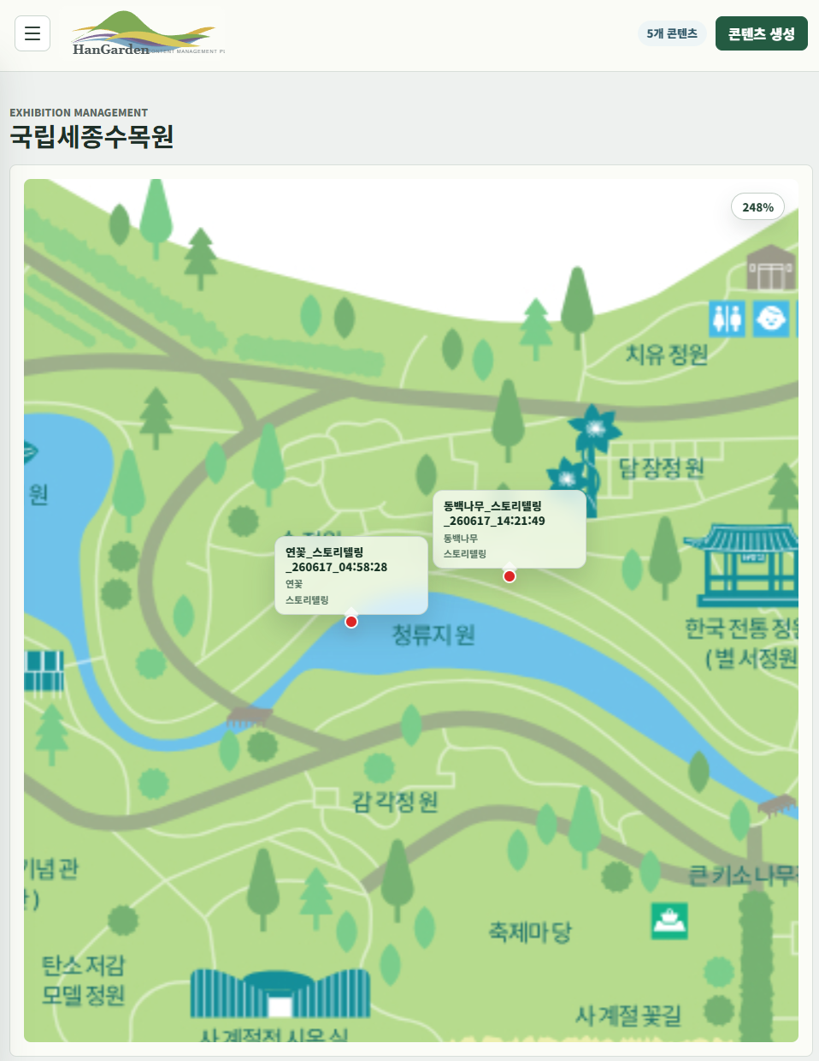
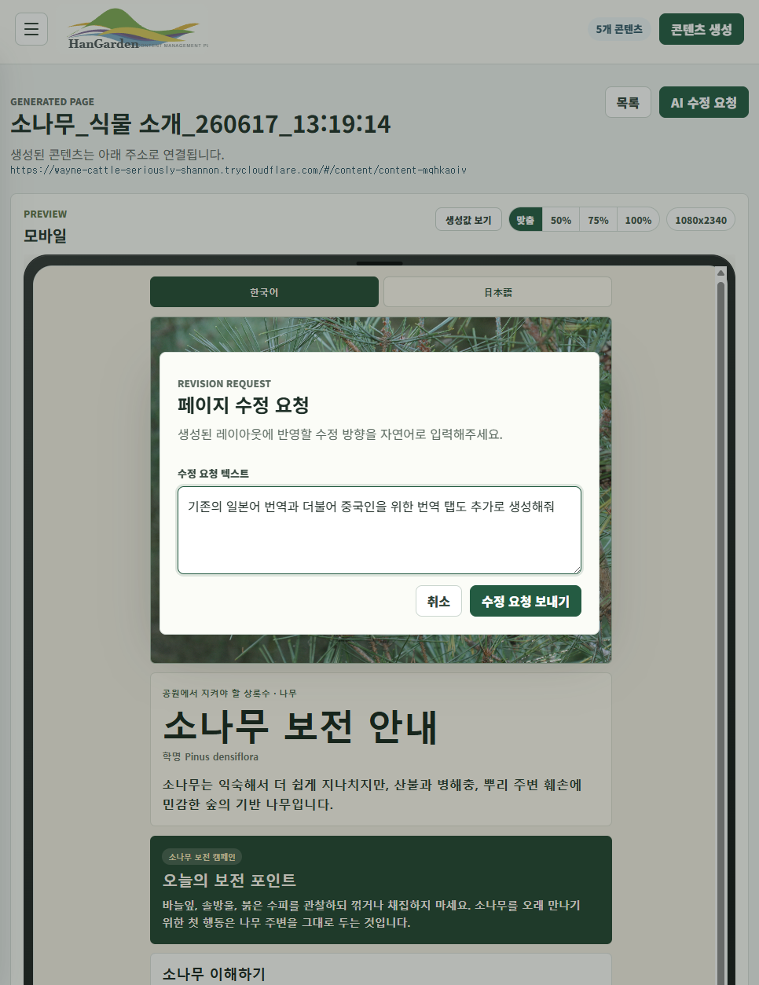
◦ (경쟁기술 대비 차별성) 일반적인 생성형 AI 활용 사례가 텍스트 초안 또는 단순 시안 생성에 머무르는 것과 달리, HanGarden은 관리자용 생성 마법사, 전시 운영 UI, 단말별 프리뷰, 전시 공간 내 콘텐츠 배치 기능까지 하나의 플랫폼에서 통합 제공한다는 점에서 차별성이 있음.

- 비개발자 운영자도 복잡한 코드 수정 없이 자연어 기반 요청과 설정값 입력만으로 콘텐츠 생성, 수정, 배치 업무를 수행할 수 있도록 구현하여 실사용성과 운영 효율성을 동시에 확보하였음.

◦ (완성 수준) 로컬 서버, 웹소켓, 파일 기반 파이프라인을 통해 콘텐츠 생성 요청부터 웹페이지 생성, 빌드, 프리뷰, 전시 공간 배치 및 실증까지 실제 동작 가능한 수준으로 구현함.
- 또한 향후 수목원 실DB, CMS, 다국어 체계, 운영 로그 분석, 통계 대시보드 등으로 확장 가능한 구조를 기반으로 설계되어 후속 고도화 및 실서비스 전환 가능성을 확보하였음.
4. 협업과제 추진 전략 및 계획

4-1) 협업 목표 및 추진 전략

◦ (협업과제 설정 목표) 본 협업과제는 수목원 현장에서 활용 가능한 AI 기반 식물 해설 콘텐츠 제작·운영 체계를 실증하고, 제한된 인력과 예산 환경에서도 다양한 디지털 해설 수요에 효과적으로 대응할 수 있는 운영 기반을 확보하는 것을 목표로 함.
- (정량 목표) 콘텐츠 생성, 수정, 미리보기, 전시 배치까지 이어지는 전주기 운영 흐름을 실제 구현하고, 반복적인 생성 요청 및 결과 확인이 가능한 관리 체계를 확보하는 것을 목표로 함. 또한 키오스크, 모바일, 포스터 등 복수의 전시 단말 환경에 대응 가능한 콘텐츠 프리뷰 및 적용 기능을 구현하여, 실제 시연이 가능한 수준의 결과물을 확보하고자 함.
- (정성 목표) 비개발자 운영자도 별도의 개발 지식 없이 콘텐츠 생성 요청, 자연어 기반 수정 요청, 전시 위치 배치 등의 업무를 수행할 수 있도록 사용 편의성과 운영 효율성을 갖춘 관리 환경을 제공하는 것을 목표로 함. 아울러 생성 결과물이 단순 문안 수준에 머무르지 않고, 실제 관람객 대상 서비스로 활용 가능한 화면 품질과 현장 적용성을 갖추도록 구현 완성도를 확보하고자 함.
- (협업 목표) 수요기관의 현장 운영 요구와 당사의 생성형 AI 및 웹 플랫폼 구현 역량을 결합하여, 실제 수목원 업무 절차에 부합하는 협업형 플랫폼을 구축하는 것을 목표로 함. 이를 통해 식물 해설 콘텐츠의 제작 시간과 운영 부담을 완화하면서도 현장 품질을 안정적으로 유지할 수 있는 실무형 운영 체계를 공동 검증하고, 향후 실서비스 전환 가능성과 후속 고도화 방향을 함께 도출하고자 함.

◦ (목표 달성을 위한 추진 전략) 목표 달성을 위한 추진 전략은 정량 목표 달성을 위한 운영체계 실증 전략, 정성 목표 달성을 위한 사용자 경험 및 콘텐츠 품질 검증 전략, 협업 목표 달성을 위한 현장 연계형 공동 실증 전략으로 구분하여 수립하였음.
- (정량 목표 대응 전략) 식물 DB, 콘텐츠 생성 설정, 콘텐츠 유형, 전시 공간 정보 등 핵심 데이터를 표준화하고, 생성부터 수정, 프리뷰, 배치까지 이어지는 전주기 흐름을 하나의 체계로 통합하여 반복 운영이 가능한 구조를 구축하고자 하였음. 이를 바탕으로 복수의 단말 환경과 전시 조건에서 콘텐츠가 일관되게 생성·적용되는지를 확인함으로써, 실제 운영 효율성과 적용 가능성을 실증하고자 함.
- (정성 목표 대응 전략) 관리자 화면, 생성 마법사, 단말별 프리뷰, 전시 배치 화면을 직관적인 흐름으로 구성하여 비개발자도 쉽게 활용할 수 있는 사용 환경을 제공하고자 하였음. 또한 생성형 AI 결과물에 대해 자연어 기반 수정 요청과 재검토가 가능하도록 하여, 콘텐츠의 완성도와 현장 활용성을 지속적으로 개선·검증할 수 있는 구조를 마련함으로써 사용자 경험과 서비스 품질을 함께 실증하고자 함.
- (협업 목표 대응 전략) 수요기관의 전시 운영 관점과 활용 시나리오를 반영하여 기능 우선순위를 설정하고, 실제 전시 공간 이미지 기반의 콘텐츠 배치와 외부 접속 시연 환경까지 포함한 실증 체계를 구성하고자 하였음. 이를 통해 단순 기능 구현 수준을 넘어, 수요기관이 실제 업무 환경에서 본 과제 결과물을 어떻게 활용할 수 있는지 구체적으로 확인하고, 후속 확산 및 실서비스 적용 가능성을 공동으로 검증하고자 함.

4-2) 팀 구성 및 활용계획

◦ (팀 구성 계획 및 역할) 본 협업과제는 생성형 AI 기반 콘텐츠 생성, 웹 기반 운영관리, 전시 현장 적용 기능을 함께 실증해야 하는 과제 특성을 고려하여 AI 아키텍처, 자연어처리, 소프트웨어 구현 역량을 갖춘 인력 중심으로 구성함.
- 최성수 박사는 과제 총괄 및 AI 시스템 아키텍처 설계를 담당하며, 전체 기술 방향 수립과 실증 추진을 총괄함.
- 천민아 박사는 자연어처리 및 생성형 AI 기반 콘텐츠 생성 로직, 프롬프트 설계, 생성 결과 품질 고도화를 담당함.
- 김우현 이사는 관리자 화면, 단말별 프리뷰, 전시 배치 기능 등 사용자 접점 중심의 소프트웨어 구현을 담당함.

◦ (팀원 역량) 참여 인력은 본 과제 수행에 필요한 AI 시스템 설계, NLP·LLM 활용, UI/UX 및 플랫폼 구현 역량을 고르게 보유하고 있음.
- 최성수 박사는 NLP·비전 융합 AI 및 시스템 설계 경험을 바탕으로 데이터, 모델, 운영 흐름을 통합하는 아키텍처 설계 역량을 보유하고 있음.
- 천민아 박사는 자연어처리 및 생성형 AI 연구 경험을 바탕으로 프롬프트 설계, 언어 기반 정보처리, 생성 결과 품질 검토 역량을 보유하고 있음.
- 김우현 이사는 대규모 서비스 환경에서의 소프트웨어 개발 및 그래픽스·플랫폼 구현 경험을 바탕으로 안정적이고 완성도 높은 사용자 화면 구현 역량을 보유하고 있음.

◦ (활용 계획) 본 과제에서는 각 참여 인력의 전문역량을 연계하여 콘텐츠 생성부터 수정, 검토, 전시 배치, 외부 시연까지 이어지는 실증 체계를 구축하고자 함.
- AI 아키텍처 및 생성형 AI 역량은 현장 맞춤형 해설 콘텐츠 생성과 품질 고도화에 활용하고, 소프트웨어 구현 역량은 관리자 도구와 전시 운영 화면 구현에 활용할 계획임.
- 이를 통해 수요기관이 실제 업무 흐름에 가깝게 결과물을 검토할 수 있도록 지원하고, 향후 실서비스 전환 및 기능 확장 가능성까지 함께 확인하고자 함.

4-3) 협업과제 수행계획

◦ (제품 개발계획 및 해결능력) 본 협업과제는 2026년 7월부터 12월 말까지 총 6개월간 추진할 계획이며, 수요기관과의 원활한 협업 및 단계별 성과 확인이 가능하도록 월 단위 로드맵 및 마일스톤 중심의 개발계획을 수립하여 운영하고자 함. 또한 요구사항 정의부터 기능 구현, 검증, 실증 준비까지의 전 과정을 단계적으로 추진하되, 각 단계별로 확인 가능한 산출물이 도출되도록 구성하여 수요기관이 개발 초기부터 결과물을 직접 검토하고 피드백할 수 있는 구조로 운영할 계획임.

- (로드맵 및 마일스톤) 요구사항 분석부터 설계, 핵심 기능 개발, 기능 고도화, 전시 운영 기능 통합, 실증 준비 및 최종 검증까지의 흐름을 월 단위로 구분하여 체계적으로 추진하기 위한 계획임. 특히 각 단계별 주요 성과와 검토 지점을 명확히 설정함으로써 수요기관이 개발 초기부터 진행 상황과 결과를 직접 확인하고 의견을 반영할 수 있도록 하였으며, 이를 통해 협업 기반의 점진적 완성도 향상 체계를 실현하고자 함.
기간 | 추진 단계 | 주요 추진 내용 | 마일스톤 | 주요 산출물
2026.07 | 요구사항 분석 및  범위 확정 | 수요기관 협의를 통해 대상 식물, 콘텐츠 유형, 배포 단말, 전시 공간, 실증 범위 및 우선순위를 구체화하고 개발 범위를 확정 | 요구사항 및  실증 범위 확정 | 요구사항 정의서  실증 범위서  개발 추진계획서
2026.08 | 서비스 구조 및  기능 설계 | 식물 데이터 구조, 콘텐츠 생성 설정 구조, 관리자 화면 흐름, 단말별 프리뷰 및 전시 배치 구조를 설계 | 서비스 구조 및  기능 설계 완료 | 데이터 구조안  기능 명세안  화면 설계안
2026.09 | 핵심 기능  1차 개발 | AI 콘텐츠 생성, 생성 요청 흐름, 관리자 기본 기능 등 핵심 기능을 우선 구현하고 1차 결과물을 도출 | 핵심 기능  1차 구현 완료 | 1차 시제품  관리자 기본 화면  콘텐츠 생성 기능 구현본
2026.10 | 기능 확장 및  품질 고도화 | 자연어 기반 AI 수정 기능, 단말별 프리뷰, 콘텐츠 관리 기능 등을 확장 구현하고 사용성 및 생성 품질을 보완 | 기능 확장 및  품질 개선 완료 | 2차 시제품  수정 기능 구현본  프리뷰 기능 구현본
2026.11 | 전시 운영  기능 통합 | 전시 공간 기반 콘텐츠 배치, 마커 관리, 콘텐츠 연결 등 전시 운영 기능을 통합하고 실증 시나리오 기반 점검 수행 | 전시 운영  기능 통합 및  시나리오 점검 | 통합 시제품  전시 배치 기능 구현본  운영 시나리오 점검 결과
2026.12 | 실증 준비 및  최종 검증 | 수요기관 피드백 반영, 기능 안정화, 시연 및 실증 환경 정비를 수행하고 최종 결과물을 정리 | 실증 준비 및  최종 검증 완료 | 최종 시제품  실증 점검 결과서  개선 반영 내역서

- (개발 프로세스) 요구사항 분석, 설계, 개발, 통합, 검증의 흐름에 따라 단계별 추진 체계를 명확히 하기 위한 것임. 각 단계는 월별 추진 일정과 연계되며, 단계별 결과물을 수요기관과 공유·검토할 수 있도록 구성하여 개발 초기부터 협업과 피드백 반영이 가능하도록 계획하였음. 이를 통해 순차적 개발의 안정성과 협업형 개선 구조를 함께 확보하고자 함.
월 | 단계 | 핵심 내용 | 수요기관 협업 포인트
7월 | 분석 | 요구사항 수집, 대상 범위 정의, 실증 목표 정리 | 활용 목적 및 우선순위 협의
8월 | 설계 | 데이터 구조, 화면 구조, 기능 명세 설계 | 설계 방향 검토 및 보완 의견 반영
9월 | 개발 1 | 콘텐츠 생성 및 관리자 기본 기능 구현 | 1차 결과물 검토
10월 | 개발 2 | 수정 기능, 프리뷰, 관리 기능 확장 | 사용성 및 콘텐츠 품질 피드백
11월 | 통합 | 전시 배치 기능 통합, 시나리오 기반 점검 | 실제 활용 흐름 중심 검토
12월 | 검증 | 실증 준비, 안정화, 최종 보완 | 최종 검토 및 실증 적용 협의

- (제품 개발 계획)
- 초기 단계에서는 수요기관의 전시 운영 목적, 대상 식물 범위, 콘텐츠 유형, 배포 단말, 전시 공간 활용 방식 등을 구체화하고, 이를 기반으로 데이터 구조와 기능 범위를 정의할 계획임. 이를 통해 개발 착수 이전에 실증 범위와 우선순위를 명확히 설정하고, 이후 단계에서의 개발 방향성과 품질 기준을 일관되게 유지하고자 함.

- 중간 단계에서는 AI 기반 콘텐츠 생성, 자연어 기반 수정, 관리자 대시보드, 단말별 프리뷰, 전시 공간 내 콘텐츠 배치 기능 등을 순차적으로 구현하고, 구현 즉시 수요기관과 결과를 공유하여 기능 적합성과 현장 활용성을 지속적으로 확인할 계획임. 개발 후반의 일괄 검토 방식이 아닌, 전 과정에서 수요기관 의견을 반영하며 보완하는 협업형 개발 구조로 추진하고자 함.

- 후반 단계에서는 통합 검증, 시나리오 기반 운영 테스트, 실증 환경 반영, 개선사항 정리 등을 수행하여, 단순 기능 완성에 그치지 않고 실제 수목원 운영 환경에 적용 가능한 수준의 결과물로 고도화할 계획임. 이를 통해 콘텐츠 생성부터 검토, 수정, 배치, 시연까지 이어지는 전체 흐름이 안정적으로 작동하는지 확인하고, 실증 단계에서의 활용 가능성을 구체적으로 입증하고자 함.

- (해결능력)
- 개발 과정에서 예상되는 주요 이슈인 생성 결과 품질 편차, 단말별 화면 최적화, 운영자 사용성, 전시 배치의 직관성 등에 대해서는 단계별 점검과 개선을 병행함으로써 문제 발생 시 즉시 대응 가능한 체계를 운영할 계획임.

- 콘텐츠 생성 결과는 자연어 기반 AI 수정 요청 기능을 통해 수요기관이 직접 보완할 수 있도록 하여, 운영 자율성과 실무 활용성을 함께 높이고자 함. 이는 본 과제가 수요기관과 함께 완성도를 지속적으로 고도화해 나가는 협업형 실증 과제임을 보여주는 중요한 추진 기반이 될 것으로 판단됨.

5. 협업과제 사업성 및 기대효과

5-1) 협업과제 사업성

◦ (협업과제 수행 후 목표시장) 본 협업과제 수행 이후 HanGarden은 수목원, 정원, 생태전시관, 박물관 등 해설형 전시 공간을 주요 목표시장으로 설정할 수 있음.
- 식물 및 자연생태 기반 해설 콘텐츠를 지속적으로 제작·운영해야 하는 기관을 중심으로, 전시별 맞춤형 디지털 콘텐츠를 신속하게 생성·배치할 수 있는 운영 플랫폼 수요가 존재함.
- 특히 QR 기반 해설, 키오스크 안내, 모바일 관람 코스, 교육용 화면 등 다양한 채널을 통합적으로 운영해야 하는 공공·문화기관에 직접 적용 가능성이 높음.
- 향후에는 수목원 및 정원 분야를 우선 대상으로 실증 레퍼런스를 확보한 이후, 박물관, 과학관, 지역 전시관, 관광·문화 해설 서비스 영역으로 확장 가능한 시장성을 보유하고 있음.

◦ (수요기관에 미치는 영향) 본 협업과제는 수요기관이 식물 해설 콘텐츠를 보다 효율적이고 체계적으로 운영할 수 있는 기반을 제공함으로써, 운영 부담 완화와 관람 서비스 품질 향상에 직접적인 영향을 미칠 것으로 기대됨.
- 수요기관은 생성형 AI를 활용하여 신규 식물, 계절 행사, 교육 프로그램, 주제 전시 등에 필요한 해설 콘텐츠를 신속하게 제작·수정할 수 있어, 콘텐츠 대응 속도와 운영 유연성을 높일 수 있음.
- 또한 개별 제작물 단위의 일회성 운영 방식에서 벗어나, 콘텐츠 생성·수정·배치 이력을 관리하고 재사용 가능한 운영 자산으로 축적할 수 있어 기관 내부의 지속가능한 콘텐츠 운영 체계 마련에 기여할 수 있음.
- 나아가 키오스크, 모바일, 포스터 등 다양한 전시 단말 환경에 맞춘 콘텐츠 적용이 가능하여, 수요기관의 디지털 전시 서비스 고도화와 관람객 경험 향상에도 긍정적인 효과를 기대할 수 있음.

◦ (기타 사업성) HanGarden은 콘텐츠 제작 효율과 운영 효율을 동시에 개선할 수 있는 플랫폼으로서, 공공기관 대상 디지털 전환 수요와 연계한 사업 확장 가능성을 보유하고 있음.
- 콘텐츠 제작 기간 단축, 외주 의존도 완화, 운영 인력 부담 경감 등 실질적인 운영 개선 효과가 기대되며, 이는 기관 도입 타당성을 높이는 요소로 작용할 수 있음.
- 현장 운영자 중심의 사용성 검증과 실증이 축적될 경우 공공 레퍼런스 확보에 유리하며, 이를 기반으로 유사 기관 확산, 기능 고도화 사업, 유지관리형 서비스, 기관 맞춤형 구축사업 등 다양한 후속 사업 모델로 연계 가능함.
- 아울러 본 실증은 문서상 계획에 한정되지 않고, 실제 접속 가능한 시연 환경을 통해 콘텐츠 생성·조회·전시 배치 흐름을 직접 확인할 수 있도록 구성되어 있어 사업화 설득력과 신뢰도를 높이는 기반이 될 수 있음.

5-2) 확장·지속 가능성

◦ (협업과제 파급효과) 본 협업과제는 수목원 식물 해설 콘텐츠 운영의 디지털 전환 모델을 제시함으로써, 유사 공공·문화기관으로의 확산 가능성이 높은 과제로 판단됨.
- HanGarden은 식물 데이터, 콘텐츠 생성, 수정, 배치, 단말별 적용까지 이어지는 운영 구조를 기반으로 하고 있어, 수목원뿐 아니라 정원, 생태전시관, 박물관, 과학관 등 다양한 해설형 전시 공간에도 적용 가능한 파급효과를 기대할 수 있음.
- 특히 생성형 AI를 활용한 콘텐츠 제작 및 운영 체계는 기관별 인력과 예산 제약 속에서도 디지털 해설 서비스 품질을 높일 수 있는 방안으로 활용될 수 있어, 공공기관의 디지털 전환 수요와도 높은 연계성을 가짐.
- 또한 전시공간별 동선 안내, 위치 기반 서비스, 행사·교육 프로그램 연계 기능 등으로 확장할 경우 관람객 경험과 운영 데이터 활용 수준을 함께 높일 수 있어, 단순 콘텐츠 생성 도구를 넘어 전시 운영 플랫폼으로의 발전 가능성을 보유하고 있음.

◦ (지속가능성) HanGarden은 실제 수목원 DB, CMS, 사용자 권한 관리, 운영 통계, 다국어 지원 등 실서비스 운영에 필요한 요소를 수용할 수 있도록 구조화되어 있어, 연계 대상만 확장하거나 교체하는 방식으로 자연스럽게 고도화할 수 있는 기반을 갖추고 있음.
- 실제 운영 단계에서는 콘텐츠 저장소, 사용자 권한, 이력 관리, 통계 기능 등을 추가함으로써 공공기관 실서비스형 운영 플랫폼으로 고도화할 수 있으며, 이를 통해 기관 내부에 지속적으로 축적·재사용 가능한 콘텐츠 운영 자산을 형성할 수 있음.
- 또한 다국어 지원, 추가 콘텐츠 유형, 추천 시나리오, 관람 로그 분석 등 후속 고도화 과제를 수용할 수 있어 기능 확장성이 높으며, 기관별 요구에 따라 맞춤형 적용도 가능함.
- 협업과제 종료 이후에는 추가 기관 확산, 유지관리형 서비스, SaaS형 서비스화, 공공기관 맞춤형 구축사업 등으로 연계할 수 있어, 단기 실증에 그치지 않고 지속 가능한 사업 모델로 발전할 수 있음.

6. 사업비 집행계획
※ 최대 1억원(현금) 기준으로 작성하되 추후 최종선정 이후 사업비 배정이 완료되면 수정 예정
협업과제 수행에 필요한 시험·인증비, SW 구입비, 기자재 구입비, 인건비 등 ※삭제 후 제출

항목 | 산출근거 | 사용금액(원)
시험·인증비 | - 0000 신뢰성 테스트를 위한 비용 | 55,000,000
외주용역비 | - 설계도 검증 및 수정 등을 위한 전문업체 용역비 | 7,000,000
SW 구입비 | ... | ...
... | ...
합 계 |  | 100,000,000

[참고2] 초격차 창업기업 사업비 집행기준

< 제 14차 통합관리지침_제 2절 창업기업등>

제36조(창업기업등 사업비 비목) ① 창업기업등 사업비의 비목은 표-10과 같이 구성된다.

< 표-10 창업기업등 사업비 비목 >
 | 비목 |  | 비목 정의
 |  |  | 증빙서류
 | 재료비 |  | 사업계획서 상의 사업화를 위해 소요되는 재료 또는 원료, 데이터 등을 구매하는 비용
세금계산서(신용카드 영수증), 견적서, 검수조서(증빙사진 포함), 거래처
사업자등록증, 거래처 통장사본
 | 외주용역비 |  | 창업기업등이 사업계획서 상의 창업아이템을 고도화하거나 사업계획을 수행하기 위한 목적으로 일부 공정을 외부 업체에 의뢰하여 제작하고, 이에 대한 대가를 지급하는 비용
 |  |  | 세금계산서(신용카드 영수증), 계약서(과업내용 포함), 결과보고서, 검수조서(증빙사진 포함), 거래처 사업자등록증, 거래처 통장사본, 선급금이행보증보험(각서)(필요시) 등
 | 기계장치  (공구·기구, 비품, SW 등) |  | 사업화를 위해 필요한 일정 횟수 또는 반영구적으로 사용 가능한 기계 또는 설비, 비품을 구매하는 비용
세금계산서(신용카드 영수증), 견적서, 검수조서(증빙사진 포함), 거래처
사업자등록증, 거래처 통장사본
 | 특허권 등 무형자산 취득비 |  | 사업계획서 상의 창업아이템과 직접 관련있는 지식재산권 등의 출원․등록관련 비용
 |  |  | 세금계산서(신용카드 영수증), 계약서(과업내용 포함된 견적서로 대체 가능), 출원(등록)청구서 및 등록증, 관납료 영수증 등
 | 인건비 |  | 창업기업등 소속 직원이 시제품제작에 직접 참여하는 경우, 과제참여율에 따라 지급하는 급여
• 최초 신청시 : 4대사회보험가입확인서, 근로계약서 및 이력서(기존 직원은 생략), 근로자 신분증 및 통장사본
• 매달 신청서 : 급여대장, 입금확인증(송금증)
• 협약 종료시 : 근로소득 원천징수영수증, 4대사회보험료 월별납부확인서, 퇴직연금납입내역서(1년 이상 재직 근로자의 경우)
• 건강검진비 : 건강검진 실시확인서, 4대사회보험가입확인서, 근로계약서 및 이력서 등
지급수수료 |  | 사업화를 위한 거래를 수행하는 대가로 요구하는 비용(기술이전비, 학회 및 세미나 참가비, 전시회 및 박람회 참가비, 시험·인증비, 멘토링비, 기자재임차비, 해외 액셀러레이터 보육 참가비, 규제애로 해소 법률컨설팅비 등)
•공통(선택) : 거래처 사업자등록증, 거래처 통장사본
* 세금계산서 또는 신용카드 영수증을 통해 거래처 정보 등의 확인이 불가한 경우 필수 제출
•기술이전비 : 기술요약 내용 포함 활용계획서, 기술이전계약서, 기술이전 완료보고서
•학회(세미나)참가비 : 학회(세미나) 카탈로그, 참가비 영수증, 참가 결과보고(증빙사진, 참가확인서 등 포함)
•전시회(박람회)참가비 : 전시회(박람회) 카탈로그, 참가비 영수증, 참가 결과보고(증빙사진, 참가확인서 등 포함)
•시험․인증비 : 계약서, 시험․인증서, 컨설팅일지(필요시)
•멘토링비 : 멘토 이력서(최초 신청시), 회차별 멘토링 보고서(증빙사진 포함), 멘토 주민등록증 사본, 입금확인증(송금증)(전자세금계산서 발급이 안되는 경우)
•기자재임차비 : 검수조서(증빙사진 포함), 견적서(기자재기준단가표 포함), 임차 계약서
•장비 수리비 : 거래명세서, 견적서(신품 구매 견적 포함), 검수조서(증빙사진 포함)
•사무실임차료 : 임차공간 증빙사진, 임대차계약서, 입금확인증(송금증)(전자세금계산서 발급이 안되는 경우)
•운반비 : 인수증
•보험료 : 보험증권, 보험가입서(계약서)
•보관료 : 창고 임차 계약서, 입금확인증(송금증)(전자세금계산서 발급이 안되는 경우)
•회계감사비 : 회계감사보고서
•해외 액셀러레이터 보육 참가비 : 세부기준에 명시된 증빙(글로벌 창업기업 육성사업인 경우)
•규제애로 해소 법률컨설팅비 : 컨설팅 결과보고서
 | 여비 |  | 창업기업등이 소재지를 벗어나 타 지역 또는 타 국가로 출장 등의 사유로  집행하는 비용
(국내여비) 실집행 영수증
(해외여비) 출장계획서, 교통비 증빙서류, 출장 결과보고서
 | 교육훈련비 |  | 창업기업등 임직원이 사업화를 위해 기술 및 경영교육 이수 시 집행하는 비용
 |  |  | 교육참가 신청서(참가 전 사업비 집행신청 시에 한함), 교육자료, 신용카드 영수증(입금증), 교육 이수증(교육 참가 확인서)
 | 광고선전비 |  | 창업기업등 제품과 기업을 홍보하기 위한 홈페이지 제작비, 홍보영상 및 홍보물 제작비, 포장 디자인비, 일간지 등의 광고게재, 기타 마케팅에 소요되는 비용
세금계산서(신용카드 영수증), 거래처 사업자등록증, 거래처 통장사본,
계약서(과업내용 포함), 결과보고서(결과물), 검수확인서(증빙사진 포함), 홍보제작물 등
 | 기 타 |  | •비교견적서 : 2천만원 이상 거래하는 경우 제출필요

[참고2] 초격차 창업기업 사업비 집행기준
｢초격차 스타트업 프로젝트(세부관리기준)｣
초격차 창업기업 사업비 집행기준

비 목 | 기 준
재료비 | ☞ 사업계획서상의 사업화를 위해 소요되는 재료 또는 원료, 데이터 등을 구매하는 비용  (지침 제37조)
· 구매하고자 하는 재료가 사업계획서상의 제품·서비스 등의 제작과 연관성이 있어야 함

· 협약 기간 내에 납품이 가능한 재료비에 한하여 집행 가능

· 협약기간은 특화지원 1년, 기본지원 3년, 후속지원 2년으로 간주

* 단, 협약기간(기본지원 3년, 후속지원 2년, 특화지원 1년) 내 납품이 완료되지 않은 경우,
직전년도 사업비로 집행된 선집행액(선금 등)의 환수 조치 가능

· 재료 또는 원재료 구입에 따른 배송비, 운반비 등은 포함하여 집행 가능

· 금속, 보석, 원석 등은 원칙적으로 구매가 불가하나, 사업계획서상의 제품·서비스 등 제작 필요 연관성이 높고, 주관기관의 사전 승인이 있는 경우 예외적으로 구매 가능

· 특별한 사유 없이 시제품 제작을 위한 재료 구매 수량이 지나치게 많은 경우,
사업계획 이행과의 관련성이 낮은 GPU 등 컴퓨터 성능 업그레이드 및 서버 구축을 위한 단일 제품 가격 100만원 이상의 컴퓨터 부품을 다량 구매하는 경우,
주관기관 전담인력의 검토 후 사업비 집행을 제한할 수 있음

· 국외 기업과의 구매 거래 시 관세, 각종 수수료는 사업비로 집행 불가
· 세금계산서(신용카드 영수증), 견적서, 검수조서(증빙사진 포함), 거래처 사업자등록증,
거래처 통장사본
외주  용역비 | ☞ 사업계획서상의 창업아이템을 고도화하거나 사업계획을 수행하기 위한 목적으로 필요한 일부 공정을 외부 업체(사업자등록증 등록 업체)에 의뢰·제작하고 이에 대한 대가  (지침 제38조)
· 사업화를 위해 외부 전문 기관을 통한 제작의뢰 등이 필요한 경우 집행 가능

· 외부 전문업체(외주용역업체)는 창업아이템과 유사한 제품의 제작 경험 보유 필요

* 외주용역의 과업과 사업자등록증 상의 업태·종목의 연관성 부재 시 집행 불가

· 외주용역비에 한해 분할(선금, 잔금)집행 가능. 단, 선금의 합계 금액은 전체 용역비의 50% 이하로 제한. 선급금이 500만원(VAT 포함) 이상일 경우, 선급금보증보험증권을 주관기관에 제출해야 하며 선금이 2회이상 지급될 경우 회차별 선금보증보험증권을 제출. 500만원(VAT 포함) 미만인 경우는 각서로 대체 가능

· 외주용역 결과물이 협약종료시점에 정상적으로 구동되지 않는 경우 사업비 집행 불가
(예시 : 과업범위 이하의 개발결과물 도출, 온라인 스토어 미등록 등)

· 프리랜서 중개서비스(크몽, 위시켓 등)를 통한 사업비 집행 불가

· 초격차 창업기업의 귀책사유로 인한 용역계약 파기 시에 발생하는 위약금, 손해배상금, 지체 상금 등에 대한 사업비 집행 불가

· 금형제작을 포함, 양산을 목적으로 하는 외주용역 불가

· 당해년도 동 사업에 참여한 초격차 창업기업 간 거래는 원칙적으로 불가하나, 주관기관 사업운영위원회를 통한 사전 승인을 통하여 사업비 집행 적정성을 필히 검토

· 동일 업체와의 당해연도 누적 2천만원(VAT 포함)을 초과하는 외주용역 계약 시, 주관기관 사업운영위원회를 통한 사전 승인을 통하여 용역업체, 금액에 대한 적정성이 검토된 경우에 한해 계약·진행 가능

* 단, 불가피한 사유(보안 등)로 사전 심의가 어려운 경우, 위탁용역 계약체결 이전에 주관기관에 사전심의 생략을 위한 사유서, 기타 증빙서류 등을 통해 사전심의 생략을 요청
• 세금계산서(신용카드 영수증), 계약서(과업내용 포함), 결과보고서, 검수조서(증빙사진 포함),
거래처 사업자등록증, 거래처 통장사본, 선급금이행보증보험(각서)(필요시) 등
기계장치  (공구,  기구,  비품,  SW 등) | ☞ 사업화를 위해 필요한 일정 횟수 또는 반영구적으로 사용가능한 기계 또는 설비, 비품을 구매하는 비용(지침 제39조)
· 사업화를 위해 직접적인 경영활동과 관련한 개인용 컴퓨터(태블릿PC 포함) 및 부속품, 사무용 복합기, OA 기기, 워크스테이션, 클라우드 서버 구축용 장비, 기본 운영체제(OS 포함) 등 집행 가능(배송비, 운반비 등 포함)

* 개인용 컴퓨터 및 부속품(모니터 등)은 과제에 참여하는 4대사회보험이 가입된 인원 수에 한하여 최초 협약부터 지원기간 전체 최대 인력별 1대에 한하여 구입 가능
** 영상 콘텐츠 제작 등이 필요한 경우 주관기관 전담인력의 사전 검토 후 카메라, 캠코더 등 촬영기기 및 장비 구입 가능(단순 제품 홍보를 위한 촬영용 카메라 등은 구입 불가)

· 사업화를 위해 직접적인 연관성이 있는 경우에 한하여 통신기기(스마트폰 등)는 구매 가능하며, 통신비 지급방식으로 구매한 경우 협약기간 내 비용집행 가능

· 사무용 소프트웨어(MS-Office, 한글, 백신 프로그램 등) 등 범용성 소프트웨어는 원칙적으로 구매할 수 없으나 사업계획서상 제품·서비스 등 제작과 필요 연관성이 높은 경우, 주관기관 전담인력의 사전 검토 후 집행 가능

· 협약종료일로부터 1개월 이전까지 납품되는 기자재 구입비(S/W 구입비 포함)로 집행

* 협약종료일은 기본지원 3년, 후속지원 2년의 지원이 종료되는 최종 연도의 협약종료일로 간주
** 단, 협약종료일로부터 1개월 이전까지 납품이 완료되지 않은 경우, 전년도 사업비로 집행된 선집행액(선금 등)의 환수 조치 가능

· 협약기간 중 본 사업비로 구매한 기계, 장비 등에 등 취득자산을 임의로 처분할 수 없으며, 자산취득 현황 및 변동사항을 자산관리대장에 명기하고 온라인시스템에 등록하여 협약기간 종료 이후에도 5년간 관리하여야 한다.

* 특화지원 1년, 기본지원 3년, 후속지원 2년의 최종 협약종료일로부터 5년간 관리

· 사무용 공간에 들어가는 집기, 가구, 생활가전, 기구 집행 불가

· 기술·제품 개발과 연관된 대형 장치(차량 등)은 주관기관 사전 승인 후 구매 가능

· 기계장치, 공고·기구는 신품 외 중고품으로도 구매가능하나, 중고거래 시 개인 간 거래는 불가하며 사업자등록증 또는 법인등기부등본에 기타 중고상품 소매업, 중고 가전제품 및 통신장비 소매업 등 중고 상품‧제품 취급이 명시되어 있거나 실제로 중고 거래를 영위하고 있는 기업(사업자)과의 거래에 대해 집행 가능
· 세금계산서(신용카드 영수증), 견적서, 검수조서(증빙사진 포함), 거래처 사업자등록증,
거래처 통장사본

특허권 및  무형자산  취득비 | ☞ 창업지원 과제와 직접 관련이 있는 지식재산권(산업재산권, 특허 출원 및 등록비, S/W등록 포함 저작권 등)의 출원·등록과 관련된 실 소요비용의 집행(지침 제40조)
· 창업 사업화와 직접 관련이 있는 산업재산권, 특허, S/W등록 포함 저작권 등의 출원‧등록에 소요되는 실소요비용 집행 가능

· 최초 협약시작일 이후 출원한 지식재산권에 소요되는 선행기술조사비, 우선심사청구비 집행 가능

· 최초 협약시작일 이전 출원이 완료된 건이라도 협약한 창업지원과제와 직접 관련이 있는 비용(갱신수수료, 등록비용)에 한하여 집행 가능하며, 선행기술조사비, 우선심사청구비는 집행 불가

· 특허 등록 시 발생하는 대행 수수료 외 성공보수는 집행 불가

· 출원인(최종권리권자)은 초격차 창업기업 대표자 본인(법인은 창업자 본인이 대표이사일 경우 법인명의로 출원)이어야 하며, 타인 또는 타 기관 등과의 협약에 의거 공동 출원을 해야할 경우, 출원 및 등록비용은 등록원부에 기재될 예상 지분율에 비례하여 부담
 | • 세금계산서(신용카드 영수증), 계약서(과업내용 포함된 견적서로 대체 가능), 출원(등록)청구서 및 등록증, 관납료 영수증 등

인건비 | ☞ 창업기업등의 소속 직원이 사업에 직접 참여하는 경우 협약 시작일 이후에 채용한 신규 직원과 협약 시작일 이전에 채용되어 있던 기존 직원의 과제참여율에 따라 지급하는 급여 등(지침 제41조)
· 협약기간 중 신규 채용한 인력과 기존 고용하고 있는 인력의 인건비에 대해 집행 가능. 다만, 신규 채용인력은 협약종료일 1개월 이전에 신규 채용한 인력에 한하여 집행 가능

* 협약종료일은 기본지원 3년, 후속지원 2년, 특화지원 1년이 종료되는 최종 연도의 종료일로 간주

· 인건비는 사업자 개시일 이후 4대사회보험 가입직원에 한하여 집행이 가능하며, 사업자(기업)부담 4대사회보험료를 포함하여 집행 가능

· 창업기업 자체 재원을 활용하여 인건비를 선지급 후 정부지원사업비 소급 적용 가능

· 창업기업 대표자는 정부지원사업비로 인건비 집행이 불가하며, 현물로만 계상 가능

· 인건비 지급대상 직원은 참여율 100% 한도 내에서 타 정부지원사업(중앙부처, 지자체, 공공기관 등)에 동시 참여 가능

* 본 사업에 인건비(정부지원사업비, 자기부담사업비 포함)가 계상된 임직원은 타 지원사업(중앙부처, 지자체, 공공기관 등)에 등재된 참여율을 포함하여, 100%를 초과할 수 없음
** 본 사업의 자기부담사업비 내 인건비를 타 정부지원사업의 지원금으로 산정 불가
*** 타 정부지원사업과의 중복 참여(동시 참여 등) 검토를 위해 참여율 100% 미만 직원에 대한 인건비 지급 시 대상별 참여율 및 집행금액을 명시한 공문(창업기업 내부결재문)을 주관기관으로 사전 제출
**** 주관기관, 회계법인은 타 정부지원사업 이외 참여율 확인 관련 추가 자료 요구 가능

· 인건비 지급 시 세법, 근로기준법, 근로자퇴직급여보장법 등 관계법령을 반드시 준수하며, 단기근로자의 경우에도, 4대사회보험 미가입시 인건비 집행 불가

· 창업기업 대표자의 배우자 또는 직계존비속에 있는 자의 인건비 지급 불가

· 창업기업 소속직원의 인건비 계상은 전년도 근로소득기준(최근 3년간 근로소득 원천징수확인서)으로 계상하며, 최근 3년 이내 근로소득이 없는 경우 법정최저 급여와 임금직업포털 워크피디아 시스템(www.wagework.go.kr)의 업종별·직급별 평균 연봉을 참고하여 계상

· 채용인력 중 제도상 4대사회보험에 모두 가입이 불가능한 근로자는 다음과 같이 예외를 적용하여 사업비로 인건비 지급할 수 있음 (이외 다른 법령에서 4대사회보험 가입에 대한 예외를 정하는 경우라도 주관기관의 사전 승인을 통해 인건비 집행 가능)
1. 만 60세 이상인 자로 국민연금 가입 제외 대상
2. 만 65세 이후 고용된 자로 고용보험 가입 제외 대상
3. 외국인근로자 중 출입국 관리법, 국민연금법에 따른 고용보험, 국민연금 적용 제외 대상

· 인건비를 지출하는 소속 직원에 한하여 산업안전보건법 제129조에 따른 일반건강진단비용 집행 가능 단, 일반건강진단 외 추가건강진단 비용은 사업비로 집행 불가
• 최초 : 4대사회보험가입확인서, 근로계약서, 근로자 신분증 및 통장사본 및 대상별 참여율, 집행금액을 명시한 공문(참여율 100% 미만 직원에 대한 인건비 지급 시)

• 매달 : 내부결재, 급여대장, 입금확인증(송금증)
• 협약종료 : 근로소득 원천징수영수증, 4대사회보험료 월별납부확인서, 퇴직연금납입내역서(1년 이상 재직 근로자의 경우)

• 건강검진비 : 건강검진 실시확인서, 4대사회보험가입확인서, 근로계약서 및 이력서 등
지급  수수료 | ☞ 사업화를 위한 각종 거래 수행하는 대가 비용으로, 기술이전비, 학회 및 세미나 참가비, 전시회 및 박람회 참가비, 시험·인증비, 멘토링비 등으로 집행(지침 제42조)
· (기술이전비) 기술개발, 제품 완성·고도화 등을 위해 필요한 기술을 이전받기 위해 사용하는 금액으로, 아이템과 직접적인 관련이 있는 기술이전, 법적 권리를 보장받는 계약에 한하여 집행 가능

1) 기술이전과 관련된 절차와 집행 과정은 이전기관 내부규정을 우선하며, 내부규정이 없는 경우
전문기관의 장 또는 주관기관의 장과 협의하여 별도의 계약 형태로 진행
2) 기술이전 계약 시, 기술의 명칭, 이전금액, 사용기간, 이전내용, 이전절차 등이 명시된 기술이전 계약서를 작성하여야 하며, 기술이전비 집행 시 기술이전에 관한 증빙자료 첨부
3) 법인기업은 법인으로의 기술이전이 원칙
4) 기술이전 금액은 ‘기술의 이전 및 사업화 촉진에 관한 법률 제35조(기술평가기관의 지정 등)에 따른 기술평가 전문기관의 평가금액 또는 공공연구기관이 자체 기준에 따라 책정한 금액에 한해 인정하며, 기술이전 금액산출을 위한 평가비는 사업비로 집행 불가
5) 창업자 본인이 발명권자로 등재되어 있는 특허의 권리이전에 소요되는 비용 중 발명보상금 등 보상금 성격의 비용은 사업비로 집행 불가

· (학회·세미나 참가비) 협약기간 내 창업기업 대표, 임직원 학회 또는 세미나 참가비(등록비)

· (전시회·박람회 참가비) 협약기간 내 제품 홍보를 위한 국내외 전시회·박람회 참가 시 참가등록비, 부스 임차비 및 장치비, 통역비 등

· (고영향 AI 인증·검증) ’인공지능 기본법‘ 관련 고영향 인공지능 확인 제도, 인공지능 신뢰성 인증, 기술 검증 및 안정성 평가 등 인증·검증 의무 비용

· (시험인증비) 사업화를 위한 시험분석, 제품·시스템·기업 인증 등에 소요되는 비용

* 인증완료 결과물(시험분석결과서, 인증서 등)은 협약기간 내에 발급
컨설팅이 수반되는 경우, 참여 컨설턴트 이력 및 컨설팅일지 등 관련 보고서 함께 제출

· (멘토링비) 사업모델 개발, 제품 개선 등을 위한 멘토링 진행 후 지급하는 비용

· (기자재임차비) 아이템 개발을 위한 기기, 장비, 부수 기자재, 서버 등 임차 경비

1) 주관기관, 대학, 연구소 등에서 기자재 임차 시 해당 기관의 내부 기준단가 적용
2) 차량(승용차, 화물차, 이륜자동차 등) 등은 임차가 불가하나, 사업과 직접적인 연관성이 있는 등의 특정 사유가 있는 경우 주관기관 전담인력의 사전 검토 후 집행 가능
3) 기자재 임차료는 협약기간 내 월 납부 금액에 한해 집행 가능

· (사무실임차료) 창업아이템 개발 등을 위해 공간을 임차하는 경우 발생하는 월 임대료

1) 주관기관 담당자가 사전 임대 공간 방문 등을 통한 임차 여부 확인 가능
2) 임대인의 사업자등록증상 또는 법인등기부등본에 해당 주소가 확인되고, 임대업 또는 부동산업 등이 업종·업태에 기재된 경우 월 단위 계약 시 집행 가능
3) 공유 사무공간 등의 경우 전대업이 명시되어 있고 해당 주소가 확인되는 경우 월단위 계약이 가능하며, 이외 ’전대차 계약‘은 집행 불가
4) 정부·지자체 등이 지원하여 조성·운영 중인 공간(BI, 창업보육센터, 1인 창조기업 비즈니스 센터 등)의 임차료 집행 불가
5) 임대 보증금, 관리비 집행 불가
6) 창업아이템 개발 등을 위한 공간 임대가 아닌, 거주형태 공간의 임대료 집행 불가
7) 사무실 외 기업부설연구소 및 공장 등 시설 임대료 집행 불가

· (운반비, 보험료, 보관료) 제품의 운반, 수출 시 발생하는 운반비, 보험료, 보관료

· (법인설립비) 창업기업의 국내외 법인 설립에 소요되는 비용

· (세무·법률컨설팅·평가) 기장대행 수수료, 개인·법인사업자 결산 및 조정 수수료 관련 비용
, 창업아이템과 직접적인 관련이 있는 규제의 법률 검토 및 개선방안 마련 등을 위한 법률컨설팅 진행 후 지급하는 비용, 협약기간 내 상장, 투자유치 등 사업화 목적의 기술평가에 소요되는 비용·수수료

1) 총괄기관(중소벤처기업부) 창업기업지원 서비스바우처 지원사업에 선정된 창업기업은 집행 불가
2) 기술평가 비용 및 수수료는 기술의 이전 및 사업화 촉진에 관한 법률 제35조에 따라 지정된 전문평가기관으로 한정하여 지급 가능

· (기술보호비) 기술 임치(갱신) 수수료

* 총괄기관(중소벤처기업부) 창업기업지원 서비스바우처 지원사업에 선정된 창업기업은 집행 불가

• 공통 : 세금계산서(신용카드 영수증), 거래처 사업자등록증, 거래처 통장사본
• 기술이전비 : 기술요약 내용 포함 활용계획서, 기술이전계약서, 기술이전 완료보고서 또는 기술이전기업의 승인 공문
• 학회·세미나 참가비 : 학회(세미나) 카탈로그, 참가 확인 문서, 비용 납부 공문(세금계산서, 카드영수증으로 대체 가능)
• 전시회·박람회 참가비 : 전시회·박람회 카탈로그, 참가 확인 문서, 비용 납부요청 공문(세금계산서, 카드영수증으로 대체 가능)
• 멘토링비 : 멘토 이력서(최초), [양식3] 멘토링 보고서(증빙사진 포함), 멘토 주민등록증 사본, 입금확인증(송금증) (전자세금계산서 발급 불가 시)
• 시험․인증비 : 계약서, 시험 인증서 또는 신청서, 컨설팅일지(필요 시)
• 기자재임차비 : 임차 계약서, 견적서(기자재기준단가표 포함), 검수조서(증빙사진 포함)
• 장비 수리비 : 거래명세서, 견적서(신품 구매 견적 포함), 검수조서(증빙사진 포함)
• 사무실임차료 : 임대 공간 증빙사진, 임대차계약서, 입금확인증(송금증, 전자세금계산서 발급 불가 시)
• 운반비 : 운송확인증, 인수증
• 보험료 : 보험증권, 보험가입서 (계약서)
• 보관료 : 보관물건 확인증, 창고 임대 계약서
• 법인설립비 : 법인설립신청서류, 법인등기부등본, 잔액고 증명 수수료, 법인등록면허세, 법인등기수수료 납부 확인서류 등
• 회계감사비 : 회계감사보고서
• 세무‧법률컨설팅·평가 : 계약서, 결과보고서 등
• 기술보호 : 계약서, 기술임치증 또는 최신본임치증
• 공통 : 세금계산서(신용카드 영수증), 거래처 사업자등록증, 거래처 통장사본
• 기술이전비 : 기술요약 내용 포함 활용계획서, 기술이전계약서, 기술이전 완료보고서 또는 기술이전기업의 승인 공문
• 학회·세미나 참가비 : 학회(세미나) 카탈로그, 참가 확인 문서, 비용 납부 공문(세금계산서, 카드영수증으로 대체 가능)
• 전시회·박람회 참가비 : 전시회·박람회 카탈로그, 참가 확인 문서, 비용 납부요청 공문(세금계산서, 카드영수증으로 대체 가능)
• 멘토링비 : 멘토 이력서(최초), [양식3] 멘토링 보고서(증빙사진 포함), 멘토 주민등록증 사본, 입금확인증(송금증) (전자세금계산서 발급 불가 시)
• 시험․인증비 : 계약서, 시험 인증서 또는 신청서, 컨설팅일지(필요 시)
• 기자재임차비 : 임차 계약서, 견적서(기자재기준단가표 포함), 검수조서(증빙사진 포함)
• 장비 수리비 : 거래명세서, 견적서(신품 구매 견적 포함), 검수조서(증빙사진 포함)
• 사무실임차료 : 임대 공간 증빙사진, 임대차계약서, 입금확인증(송금증, 전자세금계산서 발급 불가 시)
• 운반비 : 운송확인증, 인수증
• 보험료 : 보험증권, 보험가입서 (계약서)
• 보관료 : 보관물건 확인증, 창고 임대 계약서
• 법인설립비 : 법인설립신청서류, 법인등기부등본, 잔액고 증명 수수료, 법인등록면허세, 법인등기수수료 납부 확인서류 등
• 회계감사비 : 회계감사보고서
• 세무‧법률컨설팅·평가 : 계약서, 결과보고서 등
• 기술보호 : 계약서, 기술임치증 또는 최신본임치증
여비 | ☞ 창업기업 대표, 임직원이 사업화를 위해 사업장 소재지를 벗어나 출장 등의 사유로  소요되는 여비(지침 제43조)
· 실 지출금액의 증빙이 가능한 대중교통(기차, 버스, 발권 수수료를 포함한 항공), 숙박 비용에 한해 실비 집행 가능(국내, 해외 구분 없이 집행 가능)

* 단, 숙박비는 숙박비 청구 시점 기준, ‘공무원 여비 규정’ 내 금액을 상한액으로 제한

· 정부부처, 지자체, 유관기관 등으로부터 교육, 컨설팅, 인증, 해외 전시회 참가 등 지원을 받는 경우 발생하는 자부담금액 집행 불가

· 본 사업의 여비는 4대사회보험 가입 임직원 출장의 경우에 한해 집행 가능

· 국외 출장 사유 발생 시 출국일 이전에 주관기관 전담인력의 사전 검토를 통하여 해외 여비 집행의 적정성 검토 후 출장 수행

· 항공운임은 Economy Class급에 한해 집행 가능

· 고속도로 통행료 집행 가능

· 유류, 가스, 전기 또는 수소 충전 등 자차, 법인차량 운행 비용 집행 불가
 | 󰋯4대사회보험가입증명원, 교통비 증빙서류(국내, 해외), 출장계획서(해외), 출장 결과보고서(해외)

교육  훈련비 | ☞ 창업기업등 임직원의 사업화를 위한 기술·경영교육의 실제 소요되는 비용(지침 제44조)
· 고용노동부 등 환급 과정 교육 참가 시 환급 금액을 제외한 금액에 한하여 지급 가능

· 고용노동부 등이 주관하는 교육의 ‘본인부담금’은 사업비로 집행 불가

· 개인의 자격증 취득과 관련된 응시료 등의 비용은 사업비로 집행 불가

· 교육훈련비 지급 대상은 창업기업등 소속의 임직원이며 사업비 지급 신청시 임직원
재직 확인을 위한 4대사회보험가입자명부 제출
· 교육참가 신청서(참가 전 사업비 집행신청 시에 한함), 교육자료, 신용카드 영수증
(입금증), 교육 이수증(교육 참가 확인서), 4대사회보험가입증명원(대표자 이외 인력의 교육훈련비 집행에 한함)
광고  선전비 | ☞ 제품과 기업을 홍보하기 위한 홈페이지 제작비, 홍보영상 및 홍보물 제작, 포장디자인, 포털사이트 배너광고, 일간지 등의 광고, 기타 마케팅 소요 비용(지침 제45조)
· 광고 선전을 위해 외주용역을 진행하는 경우, 지침 제38조(외주용역비)를 준용하여 집행

· 온라인 쇼핑몰 입점비는 시제품 판로 확대를 위해 온라인 쇼핑몰 입점에 소요되는 실 소요비용을 지급하는 것을 말하며, 앱 스토어 등록비용 집행도 포함

· 일회성·무작위 홍보를 위한 배포용 기념품, 유니폼, 기프티콘 등 소요 비용 집행 불가

· 협약기간 이후 잔여금액 또는 이월하여 사용할 수 있는 전자화폐(온라인 광고, 문자 등 충전‧차감 방식 등)의 경우 협약기간 내 완료된 실소요 비용만 집행 가능
· 세금계산서(신용카드 영수증), 거래처 사업자등록증, 거래처 통장사본, 계약서(과업내용
포함), 결과보고서(결과물), 검수확인서(증빙사진 포함), 홍보제작물 등

[참고3] 초격차 창업기업 사업비 집행 유의사항
｢초격차 스타트업 프로젝트(세부관리기준)｣
초격차 창업기업 사업비 집행 유의사항
□ 사업비 집행 및 처리기간
구분 | 내용
사업비  집행 기간 | · 협약 기간 이내의 지출원인 행위에 대해서만 사업비 집행 가능  · 서버 임차, 쇼핑몰 입점 등의 구매(이용)기간이 협약기간을 초과하는 경우 협약기간 이내 구매(이용)건에 대해서만 사업비 집행 가능

□ 사업비 집행·청구
구분 |  | 내용
공통 |  | · 지출과 관련 증빙자료를 온라인시스템에 등록하여 사업비를 집행  · 주관기관과 회계법인은 창업기업등의 지출내역별 목적, 증빙 등을 지속 모니터링하며, 필요 시 창업기업등에게 보완 요청  · 주관기관 및 회계법인은 창업기업등의 지출내역 및 증빙자료의 사업계획 부합 여부, 지침, 기준 등 규정 준수 여부를 점검  · 임대료, 서버임대료, 도메인 등록비, 라이센스 임차비 등과 같이 매월 납부하는 비용의 경우 협약기간 이내 납부금액에 한하여 집행 가능하며, 지출 예정 금액을 일시납으로 지급 불가
결재수단  별 | 세금계산서  발행 | · 세금계산서 발행(현금) 거래 시 공급가액에 한하여 사업비 지급 신청  (부가세는 창업기업 부담, 정부지원사업비 사용 불가)  · 세금계산서 공급 받는 자 기재는 창업자의 기업명으로 기재
 | 사업비  카드 | · 사업비 지출 시 ‘사업비카드’ 사용이 원칙(사업비카드 외 법인카드 사용금지)  - 결제대금 중 공급가액에 한하여 사업비 지급 신청→  창업기업 사업비 계좌(사업비통장)에 자동 입금처리  - 결제 시 사업비카드에 적립된 카드 포인트 사용금지
금액별 | 구매품목(합계)  2천만원 초과 시 | · 2천만원(부가세 포함)을 이상하는 구매 시 타 기업의 비교견적서 1개 이상 제출  - 복수견적의 제출이 불가능한 경우, 소명자료 제출을 통해 적정성 검토  - 결과물의 품질 등 최소 견적 업체 외 업체와 거래 추진 시, 별도 사유서를 통한 거래가 가능하며, 주관기관의 사전 승인 필요
항목별 | 외주용역비  (시제품 제작,  홈페이지 등) | · 시제품 제작, 홈페이지 개발 등을 위한 외주용역 계약금액이 1천만원 이상  또는 외부전문 업체 업력이 1년 미만일 경우 주관기관은 외주용역사의 용역수행 이력 등을 요구할 수 있음

구분 |  | 내용
유의사항 | 사업비카드 이용 | · 사업 관련 전용카드인 ‘사업비카드’를 발급받아 이용
 | 증빙자료 인정범위 | · 증빙자료 상에 거래처의 주소와 연락처 등이 미비한 경우, 사업 관련 증빙자료로서의 효력 불인정
 | 사업비 사용 | · 사업비의 수입 또는 지출은 주관기관의 책임 하에 사업계획서에서 정한 비목별로 사용, 다른 용도의 사용은 불가
 | 사업비 집행거부 | · 거래기업이 창업기업등의 거래내역과 관련이 없는 업종을 영위하고 있는 경우, 전문기관에서 사업비 집행을 제한할 수 있음
 | 거래기업 확인 | · 사업비 집행 요청 건에 대한 거래처 등의 현장 확인이 필요하다고 판단될 경우, 주관기관에서 거래처 현장방문을 통해 해당내용 확인가능
 | 사업비 지출인정 | · 협약 시 신고한 사업비 계좌에서의 직접 계좌이체 또는 사업비카드 사용만을 인정. 다만, 인건비, 수당 지급(4대사회보험 신고, 기타 소득세 신고 등) 등 사업비 카드로 사용이 불가한 해외거래 등 별도의 사유가 있는 경우 소명을 통하여 창업기업등의 계좌로 이체 후 최종지급자(거래처)에게 지급 가능
 | 사후 환급금  집행 불인정 | · 사업비 집행 시 부가세, 관세 등 사후 환급금은 사업비에서 집행 불가
 | 해외업체 거래 | · 해외업체를 통한 기자재, 재료 등 구입 또는 위탁 용역을 진행하는 경우, 사업비 카드를 통해 집행함을 원칙으로 하며, 사업비 카드로 지출이 불가능한 경우 주관기관의 사전 승인을 통해 초격차 창업기업이 소요비용을 선부담하고, 주관기관은 실 소요비용을 확인하여 창업기업등에 지급. 단, 해외거래내역서(카드사용내역서)의 원화로 환산된 금액(각종 수수료 제외)을 소급하여 지급
□ 사업비 지급제한 및 환수
구분 | 내용
지급불가 대상 | · 다음에 해당하는 경우 창업기업등이 수행하는 사업에 참여하여 정부지원사업비(인건비)을 지급 및 집행 불가  1. 창업자의 직계존비속, 형제, 자매, 배우자  2. 창업자가 재직 중이거나 퇴사 후 1년 이내 기업 또는 창업자가 재직 중인 기업의 임직원  * 단, 객관적으로 타당한 거래사유가 있을 시, 주관기관의 사전 승인 후 집행가능  3. 창업자와 민법 제767조상의 친족관계에 있는자의 인건비
타 지원 사업의  사업비 지급불가 | · 국가 및 지자체 등으로부터 컨설팅, 지재권 취득, 인증 및 기타 지원을 받는 경우, 창업기업등은 본 사업비를 해당 지원사업의 개인부담금으로 지급할 수 없음
사업비 환수 | · 다음에 해당하는 경우 사업비 전부 또는 일부를 환수할 수 있음  1. 사업비를 지급목적에 위반하여 사용한 경우  2. 사업비의 지급목적이 달성될 수 없다고 인정될 경우  3. 주관기관에 제출한 사업계획 내용을 준수하지 않을 경우  4. 정당한 사유 없이 각종 보고서, 사업비 집행실적보고서를 제출하지 아니한 경우  5. 기타 총괄기관 또는 전문기관이 지원금을 환수할 필요가 있다고 인정하는 경우
[참고5] 초격차 창업기업 사업비 보조세목 정의
｢초격차 스타트업 프로젝트(세부관리기준)｣
창업기업 사업비 보조세목 정의

비목 | 세목 | 보조세목 | 정의
재료비 | 재료비 | 재료비 | 사업계획서 상의 사업화를 위해 소요되는 재료 또는 원료를 구입하는 비용
외주용역비 | 외주용역비 | 일반용역비 | 자체적으로 시제품제작을 완성할 수 없는 경우 일부 공정에 대해 외부 업체에 의뢰하여 제작하고, 이에 대한 대가를 지급하는 비용
기계장치  (공구·기구,비품,  SW등) | 기계장치 | 자산취득비 | 사업화를 위해 필요한 일정 횟수 또는 반영구적으로 사용 가능한 기계 또는 설비, 비품을 구입하는 비용
특허권 등 무형자산 취득비 | 특허권 등 무형자산 취득비 | 일반수용비 | 사업계획서 상의 창업아이템과 직접 관련있는 지식재산권 등의 출원․등록관련 비용
인건비 | 인건비 | 보수 | 신산업 기업 소속직원(정규직)에 대한 보수
 |  | 기타직보수 | 신산업 기업 소속직원(비정규직)에 대한 보수
 |  | 상용임금 | 신산업 기업 소속직원(무기계약직)에 대한 보수
 |  | 일용임금 | 사업 수행을 위한 일용직, 기간제 근로자 등 임시직에 대한 보수
지급수수료 | 지급수수료 | 일반수용비 | 기술이전비, 학회 및 세미나 참가비, 전시회(박람회) 참가비, 시험‧인증비, 멘토링비, 운반비, 보험료, 법인설립비(온라인법인설립시스템 활용시), 회계감사비
 |  | 임차료 | 기자재 임차료, 사무실 임대료, 보관료
여비 | 여비 | 국내여비 | 신산업 기업 대표, 재직 임직원이 사업화를 위해 국내 출장의 사유로 집행하는 비용
 |  | 국외여비 | 신산업 기업 대표, 재직 임직원이 사업화를 위해 국외 출장의 사유로 집행하는 비용
교육훈련비 | 교육훈련비 | 복리후생비 | 신산업 기업 대표, 재직 임직원이 사업화를 위해 기술 및 경영교육 이수 시 집행하는 비용
광고선전비 | 광고선전비 | 일반수용비 | 신산업 기업 제품과 기업을 홍보하기 위한 홈페이지 제작비, 홍보영상 및 홍보물 제작비, 포장 디자인비, 일간지 등의 광고게재, 기타 마케팅에 소요되는 비용
 |  | 일반용역비 | 신산업 기업 제품과 기업을 홍보하기 위한 홈페이지 제작비, 홍보영상 및 홍보물 제작비, 포장 디자인비, 일간지 등의 광고게재, 기타 마케팅에 소요되는 비용으로 계약을 체결하여 외부업체에 의뢰하는 경우

